Неоценимая польза загадок

Ваш ребенок капризничает, не желает идти на контакт?
Или, может, за окном дождливая погода, которая мешает активному времяпровождению?
Не стоит огорчаться, ведь лучший выход из ситуации – загадки про овощи и фрукты! Вместе с детьми Вы сможете весело провести время, наладите отношения с капризулей или с маленьким упрямцем.
Загадки про овощи и фрукты – своеобразный тест для ума, благодаря которому у ребенка развивается логическое, аналитическое мышление, сообразительность. Если ребенок немного задумался, не нужно сразу сообщать ответ, пусть он проведет тщательный анализ и хорошенько поразмыслит. В свою очередь, родители и воспитатели могут помочь ребенку найти ответ на загадку с помощью наводящих вопросов, жестов, мимики.
Если Вы желаете, чтобы Ваш ребенок вырос любознательным и активным человеком, не пренебрегайте загадками, это превосходное средство для развития!

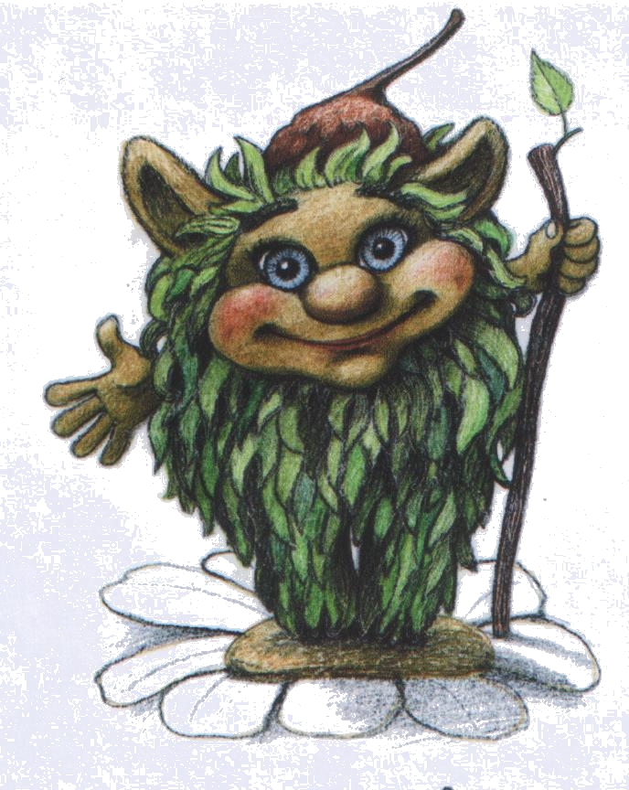

МБУ д/с №27 «Лесовичок»
г.о. Тольятти

бульвар 50 лет Октября, 21
тел. 22 – 61 – 39

Е – mail: сhgard27@edu.tgl.ru

С уважением, воспитатель группы
Макарова Лариса Владимировна

Муниципальное бюджетное дошкольное образовательное учреждение детский сад комбинированного вида
№ 27 «Лесовичок»
городского округа Тольятти

ДЛЯ ВАС
РОДИТЕЛИ!

Родителям на заметку.
Детские загадки про фрукты – мыслим и фантазируем!

2013 ГОД

Фрукты – чудесный дар природы, к тому же ими любят лакомиться взрослые и дети.
У каждого ребенка есть свои любимые плоды, одни предпочитают сладкие яблоки, другим нравится вкус ароматной дыни, ну а третьим подавай только экзотические бананы, апельсины. И это неудивительно, ведь все дети разные: кто-то любит кислые фрукты, а кто-то терпкие грейпфруты.

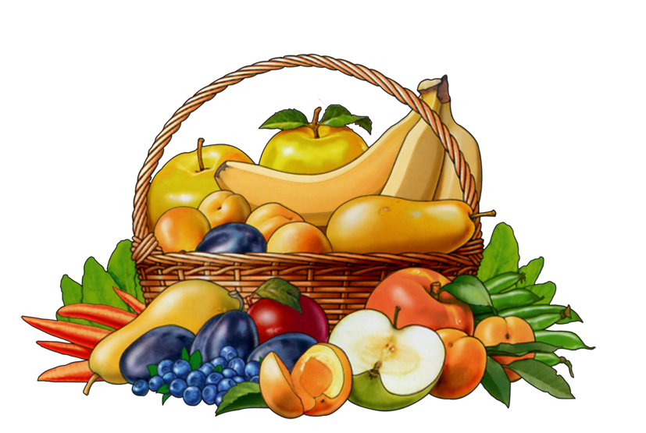

Загляни в осенний сад
Чудо-мячики висят.
Красноватый, спелый бок
Ребятишкам на зубок.
(Яблоко)

- Дорогой Червячок!
Ты не кушай мой бочок.
Я достанусь Ребятишкам.
Непоседам, Шалунишкам!
(Яблоко)
Круглое, румяное,
Я расту на ветке.
Любят меня взрослые,
И маленькие детки.
(Яблоко)
Само с кулачок,
Красный бочок,
Потрогаешь – гладко,
Откусишь – сладко.
(Яблоко)
- Гляжу в оконце
На ветке Солнце.
Солнце красно-белое
Солнце очень спелое.
(Яблоко)
(В. Стручков)
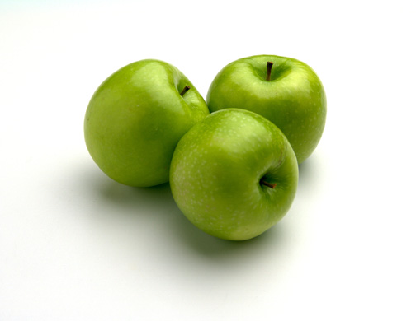
Бусы красные висят
Из кустов на нас глядят,
Очень любят бусы эти
Дети, птицы и медведи.
(Малина)
Плод этот сладкий
И круглый, и гладкий.
Внутри он душистый
Снаружи пушистый.
(Персик)
Низок, да колюч, сладок, не пахуч.
Ягоды сорвешь - всю руку обдерешь.
(Крыжовник)

